MAPEAMENTO E CARACTERIZAÇÃO DAS ÁGUAS SUBTERRÂNEAS USADAS PARA A IRRIGAÇÃO NA REGIÃO DO DISTRITO DE VAZANTES, ARACOIABA – CE

JOSÉ MANUEL DOS PASSOS LIMA¹; MARIA JARDEANE LOPES PEREIRA²; RAFAELLA DA SILVA NOGUEIRA³; FRED DENILSON BARBOSA DA SILVA⁴; GEOCLEBER GOMES DE SOUSA⁵ E PEDRO GABRIEL MONTEIRO DE OLIVEIRA⁶

¹ Graduando no curso de Agronomia da Universidade da Integração Internacional da Lusofonia Afro-Brasileira, (Avenida da Abolição, 3, centro, 62.790-000, Redenção/CE, Brasil. E-mail: passosmanuel@aluno.unilab.edu.br
² Graduanda no curso de Agronomia da Universidade da Integração Internacional da Lusofonia Afro-Brasileira, (Avenida da Abolição, 3, centro, 62.790-000, Redenção/CE, Brasil. E-mail: jardeanelopes290@gmail.com
³ Prof. Doutora, Instituto de Desenvolvimento Rural, Universidade da Integração Internacional da Lusofonia Afro-Brasileira, (Avenida da Abolição, 3, centro, 62.790-000, Redenção/CE, Brasil). E-mail: rafaellanogueira@unilab.edu.br
⁴ Prof. Doutor, Instituto de Desenvolvimento Rural, Universidade da Integração Internacional da Lusofonia Afro-Brasileira, (Avenida da Abolição, 3, centro, 62.790-000, Redenção/CE, Brasil). E-mail: freddenilson@unilab.edu.br
⁵ Prof. Doutor, Instituto de Desenvolvimento Rural, Universidade da Integração Internacional da Lusofonia Afro-Brasileira, (Avenida da Abolição, 3, centro, 62.790-000, Redenção/CE, Brasil). E-mail: sousagg@unilab.edu.br
⁶ Graduando no curso de Agronomia da Universidade da Integração Internacional da Lusofonia Afro-Brasileira, (Avenida da Abolição, 3, centro, 62.790-000, Redenção/CE, Brasil. E-mail: pgabrielce@aluno.unilab.edu.br

1 RESUMO

Objetivou-se georreferenciar a distribuição de poços rasos destinados a irrigação e consumo humano, bem como caracterizar a qualidade da água dessas fontes hídricas no distrito de Vazantes, em Aracoiaba-CE. O trabalho foi realizado no distrito de Vazantes, localizado no município de Aracoiaba, na região do Maciço de Baturité, Ceará. Foram avaliados sete poços do tipo amazonas, também denominados de cacimba, na qual as coletas das amostras de água foram realizadas em recipiente de garrafas plásticas, PETs, de 250 mL devidamente limpas e hermeticamente fechadas e encaminhadas ao laboratório para análise. As amostras foram coletadas no mês de julho de 2022, período referente ao final da estação chuvosa. Os parâmetros avaliados foram: condutividade elétrica da água (CE_{a}), potencial Hidrogeniônico (pH) e sais dissolvidos totais (SDT). A qualidade da água subterrânea nos poços avaliados apresentou inadequações nos parâmetros pH e CE_{a} quanto aos padrões de potabilidade, na qual o poço P5 apresentou desconformidade quanto á condutividade elétrica, enquanto que o poço P3 apresentou desconformidade para o pH. A grande maioria dos poços avaliados (P1, P2, P4, P6 e P7) apresentaram parâmetros em conformidade com a legislação, podendo ser utilizados pelos proprietários tanto para a irrigação como para as atividades domésticas.

Palavras-chaves: qualidade da água, irrigação, sensoriamento remoto.

PASSOS-LIMA, J. M.; PEREIRA, M. J. L.; NOGUEIRA, R. S.; SILVA, F. D. B.; SOUSA, G. G.; OLIVEIRA, P. G. M.
MAPPING AND CHARACTERIZATION OF GROUNDWATER USED FOR IRRIGATION IN THE REGION OF VAZANTES DISTRICT, ARACOIABA – CE

2 ABSTRACT

The objective was to georeference the distribution of shallow wells used for irrigation and human consumption, as well as to characterize the water quality of these water sources in the district of Vazantes, in Aracoiaba-CE. The work was carried out in the district of Vazantes, located in the municipality of Aracoiaba, in the region of Maciço de Baturité, Ceará. We evaluated seven wells of the amazonas type, also known as cacimba, in which the water samples were collected in properly cleaned and hermetically sealed 250 mL plastic bottles (PETs) and sent to the laboratory for analysis. The samples were collected in the month of July 2022, the period referring to the end of the rainy season. The parameters evaluated were: water electrical conductivity (EC_{a}), hydrogen potential (pH) and total dissolved salts (TDS). The quality of the groundwater in the wells evaluated showed inadequacies in the pH and EC_{a} parameters with regard to potability standards, in which well P5 presented nonconformity regarding electrical conductivity, while well P3 presented nonconformity for pH. The vast majority of wells evaluated (P1, P2, P4, P6 and P7) presented parameters in compliance with legislation and can be used by owners for both irrigation and domestic activities.

Keywords: water quality, irrigation, remote sensing.

3 INTRODUÇÃO

As águas subterrâneas são águas existentes abaixo da superfície do solo, sendo utilizadas como fontes de abastecimento público e privado, a fim de suprir as necessidades sociais como o consumo humano e a indústria (Deus; Latuf, 2022; Alexandre et al., 2021), e largamente utilizadas na agricultura. De acordo com a Agência Nacional de Água (ANA, 2023), estima-se que a disponibilidade de água subterrânea no Brasil seja em torno de 13.205 m³ s⁻¹ e que sua distribuição pelo território nacional não é uniforme, visto que as características hidrogeológicas dos aquíferos são variáveis. Nas regiões dos municípios referentes aos sertões do Ceará, o domínio hidrogeológico das rochas é de litologia cristalina, em geral, os poços profundos dessa região tem problemas de salinização, com condutividade elétrica da maioria dessas fontes hídricas variando entre 1,0 a 6,0 dS m⁻¹, e com vazão inferior a 3,0 m³ h⁻¹ (Lessa et al., 2023).
A região semiárida nordestina tem como principais características a ocorrência anual de chuvas irregulares, com maior concentração dessas chuvas no primeiro semestre do ano, além das altas temperaturas e baixa umidade relativa do ar, que associados a natureza geológica da região influenciam diretamente na salinização das águas subterrâneas (Nunes et al., 2022), tendo em vista que a presença de sais na água subterrânea está diretamente relacionada com a capacidade de dissolução mineral, da falta de circulação das águas e dos tipos de rocha predominantes na região (Leite; Wendland; Gastmans, 2021), o que pode comprometer o uso desta fonte hídrica para irrigação e/ou consumo humano.
As águas subterrâneas utilizadas para a irrigação representam um importante insumo para o agronegócio nordestino, fazendo-se necessário a realização de um monitoramento adequado destas fontes hídricas visando um manejo de forma racional e eficiente na irrigação dos cultivos, sem acarretar problemas de salinização dos solos. Nesse sentindo, Holanda et al. (2016) ressalta que a qualidade da água destinada para irrigação deve ser avaliada principalmente sob três aspectos: riscos de salinidade, problemas com infiltração de água no solo e toxidade de íons específicos sobre as plantas. Logo, as determinações de parâmetros físico-químicos fornecem subsídios para se avaliar a possibilidade de precipitação de sais e a indução da salinidade em função da prática da irrigação (Mantovani; Bernardo; Palaretti, 2012).
Uma pesquisa realizada por Lessa et al. (2023), avaliando o potencial de poços com águas salobras subterrâneas visando a utilização em diferentes sistemas de produção agrícola na região do semiárido nordestino, destacaram a necessidade de se buscar diversificar os sistemas de produção, bem como a adoção de estratégias visando a utilização dessas águas na agricultura biossalina, tais como tolerância das plantas ao sal e a demanda hídrica das culturas. Nunes et al. (2022) ao avaliarem a qualidade hídrica de recursos subterrâneos para fins agropecuários no perímetro irrigado de Morada Nova no Ceará, evidenciaram a importância dos irrigantes de substituírem o método de irrigação por superfície pela irrigação localizada, possibilitando a expansão da área irrigada no perímetro.
Atualmente, os sistemas de informações geográficas (SIGs) estão sendo amplamente utilizados, visando o monitoramento e a determinação da qualidade da água, bem como a distribuição espacial dos recursos hídricos superficiais e subterrâneos. Uma importante ferramenta de monitoramento das águas subterrâneas é o Sistema de Informações de Águas Subterrâneas (SIAGAS), que se configura em um sistema de informações desenvolvido pelo Serviço Geológico do Brasil (SIAGAS, 2023). Segundo Cruz, Resende e Amorim (2010), através dos SIGs é possível a manipulação de atributos georreferenciados de forma rápida, com a produção de mapas, gráficos e planilhas que possibilitem, por exemplo, a análise do comportamento espacial de variáveis indicadoras da qualidade da água ao longo de uma determinada região de interesse.
Diante do exposto, objetivou-se georreferenciar a distribuição de poços rasos destinados a irrigação e consumo humano, bem como caracterizar a qualidade da água dessas fontes hídrica no distrito de Vazantes, em Aracoiaba-CE.

4 MATERIAL E MÉTODOS

O presente trabalho foi realizado no distrito de Vazantes que está localizado no município de Aracoiaba (Figura 1), situado sob as coordenadas geográficas 4° 25′ 09″S, 38° 42′ 14″W, na região do Maciço de Baturité a 89 km da capital Fortaleza – CE, com uma altitude de 102 m. O município apresenta clima Tropical Quente Sub-úmido, com chuvas predominantes nas estações do verão e outono, e secas nos meses do inverno (Köppen, 1923). Possui pluviosidade média anual de 947 mm, concentrada no período entre os meses de janeiro a maio, com temperatura média entre 26° a 30° C (IPECE, 2022).

Figura 1. Mapa de localização do distrito de Vazantes, no município de Aracoiaba-CE.
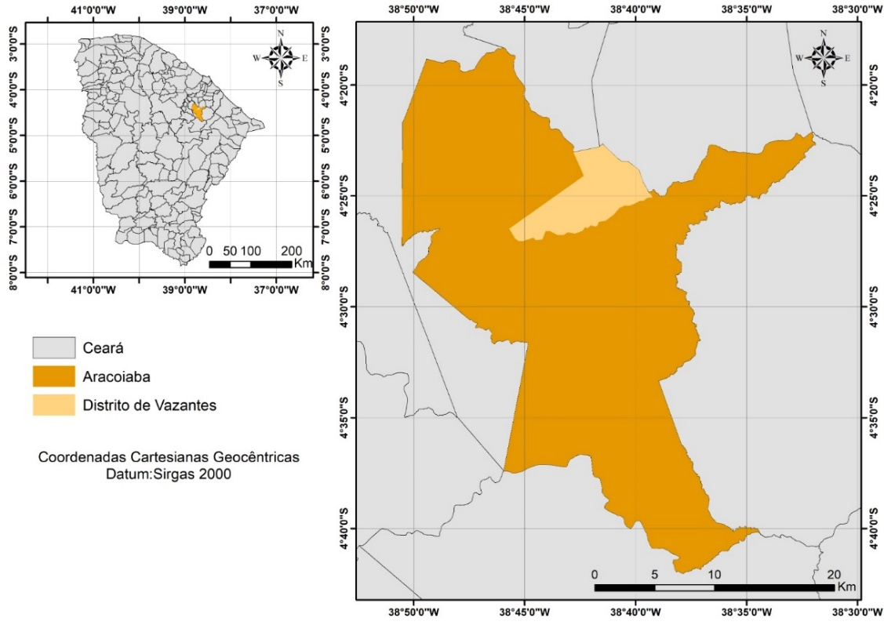
Fonte: Autores (2023).

Na figura 2 pode ser observados os valores de precipitação entre os meses de janeiro a julho referente ao período de 2022 (FUNCEME, 2022).

Figura 2. Valores de precipitação referente ao período de janeiro a julho de 2022.
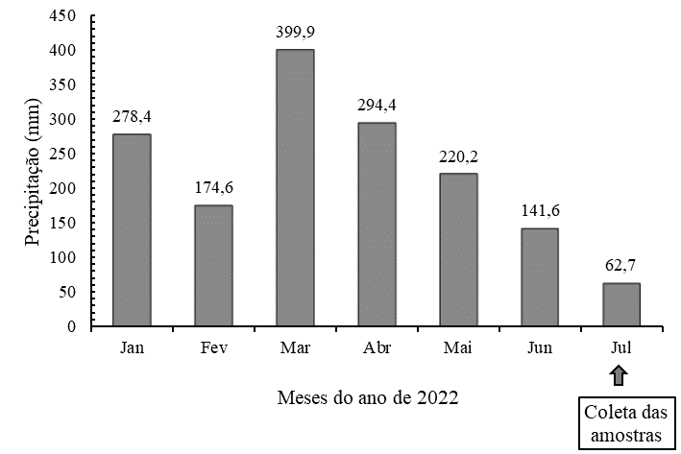
Fonte: Fundação Cearense de Meteorologia e Recursos Hídricos (2022).

Foram realizadas visitas a campo com o intuito de levantar informações e quantificar a distribuição dos poços no distrito de Vazantes. Por seguinte, foi determinado as coordenadas geográficas dos poços por meio do georreferenciamento com auxílio do GPS (Sistema de Posicionamento Global) modelo Garmim 76scx. Através do software Google Earth Pro foi obtida uma imagem da área de estudo e georreferenciada no programa QGIS 3.32 para a criação do mapa de distribuição espacial dos poços.
Foram avaliados sete poços do tipo Amazonas, também denominados de cacimbas, na qual as coletas das amostras de água foram realizadas em recipiente de garrafas plásticas, PETs, de 250 mL devidamente limpas e hermeticamente fechadas e encaminhadas ao laboratório de Bromatologia, localizado no Campus das Auroras da Universidade da Integração Internacional da Lusofonia Afro-brasileira (UNILAB) para análise laboratorial. As amostras de água foram coletadas no mês de julho de 2022, período referente ao final da estação chuvosa, conforme foi visualizado na figura 2.
Os parâmetros avaliados foram condutividade elétrica da água (CE_{a}), potencial Hidrogeniônico (pH) e sais dissolvidos totais (SDT). A condutividade elétrica foi aferida por meio de um aparelho multiparâmetro de bancada AZ - modelo 86505 e o potencial Hidrogeniônico determinado por phmetro MS TECNOPON modelo mPA210. Os sais dissolvidos totais foram calculado com base no valor de condutividade elétrica da água, utilizando o software QualiGraf da Fundação Cearense de Meteorologia e Recursos Hídricos (FUNCEME, 2014).
Após a realização das análises, foi feita a comparação das características das águas entre os poços, e a qualidade da água comparada conforme os padrões de potabilidade da Resolução CONAMA n° 357 de 17 de março de 2005 para CE e pH (BRASIL, 2005) e da portaria do Ministério da Saúde n° 2.914/2011 para STD (BRASIL, 2011).

5 RESULTADOS E DISCUSSÃO

A distribuição espacial dos poços na qual foram localizadas e realizadas as coletas das amostras de água para avaliação pode ser observada na figura 3. Os poços estão distribuídos entre comunidades circunvizinhas que compõem o distrito de Vazantes, estando localizados em propriedades particulares, escavados pelos próprios proprietários.

Figura 3. Localização dos poços em que foram realizadas as coletas das amostras de água no distrito de Vazantes.
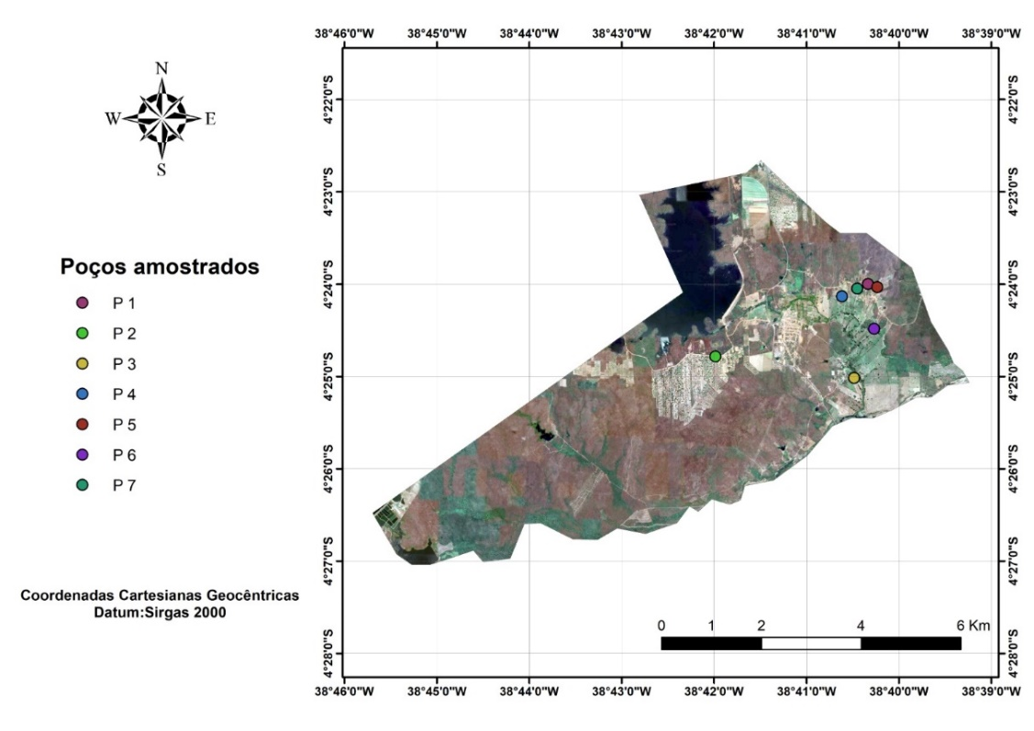
Fonte: Autores (2023)

A atividade agrícola e pecuária é bastante difundida na região, em épocas de estiagem, onde a escassez de água limita essas atividades, as águas subterrâneas se tornam uma alternativa de uso, sendo a utilização dessa fonte hídrica na região principalmente para a irrigação, consumo humano, criação animal e atividades domésticas. As águas subterrâneas tem contribuído diretamente na expansão da agricultura irrigada em diferentes regiões do mundo (Lima, 2022), no Paquistão, 73% das áreas irrigadas são provenientes de fontes subterrâneas, por meio de poços tubulares, o que tem garantindo a estabilidade econômica e a segurança alimentar na região (Qureshi, 2020; Sarwar et al., 2021).
Uma pesquisa realizada por Azlaoui et al. (2021) avaliando a qualidade de águas subterrâneas na região semiárida da Argélia destinada para irrigação e consumo humano, os pesquisadores enfatizaram a importância de se realizar um monitoramento e o mapeamento da distribuição geográfica e da qualidade das águas subterrâneas, o que proporciona a geração de informações que podem auxiliar nas tomadas de decisões relacionadas à adoção de políticas de uso destes recursos hídricos, visando uma melhor gestão destas fontes hídricas, até mesmo para a implementação de projetos de irrigação.
Os parâmetros físico-químicos das amostras de águas subterrâneas analisadas neste estudo são mostrados na Tabela 1. Para o parâmetro CE_{a} observou-se que, 6 amostras apresentaram valores dentro da faixa permitida pela legislação (0,340 dS m⁻¹) para o consumo humano, variando entre 0,064 dS m⁻¹ (P6) a 0,250 dS m⁻¹ (P4). O maior nível de salinidade da água foi observado no poço P5, com uma CE_{a} de 0,704 dS m⁻¹, estando acima do permitido pela legislação (Tabela 1). Tendo em vista que a CE está fortemente relacionada a presença de íons, partículas carregadas eletricamente por sólidos dissolvidos, acredita-se que os valores baixos de condutividade elétrica observados na maior parte dos poços, são atribuídos aos altos índices de precipitação pluviométrica na região durante a estação chuvosa, contribuindo para o maior acúmulo de água subterrâneas, acarretando uma redução no teor de sais desses poços.

Tabela 1. Parâmetros físico-químicos das águas subterrâneas do distrito de Vazantes.
Parâmetros
Amostras | CE_{a} | pH | STD
 | (dS m⁻¹) | da água | (mg L⁻¹)
P1 | 0,149 | 7,1 | 96,85
P2 | 0,128 | 6,8 | 83,20
P3 | 0,157 | 5,8 | 102,05
P4 | 0,250 | 7,7 | 162,50
P5 | 0,704 | 7,3 | 457,60
P6 | 0,064 | 6,5 | 41,60
P7 | 0,073 | 7,4 | 47,45
VMP | 0,340 | 6-9 | 1000
P: Poço; VMP: Valor máximo permitido; CE_{a}: Condutividade elétrica da água; pH: Potencial Hidrogeniônico; SDT: Sais dissolvidos Totais.
Fonte: Autores (2023)

Avaliando a qualidade da água de poços da zona rural no município de Viçosa no Ceará, Magalhães et al. (2019) também encontraram valores baixos de condutividade elétrica da água, o que também foi justificado pelos autores a influência da precipitação durante o período de avaliação. É importante destacar que a condutividade elétrica da água é o parâmetro mais empregado para expressar a concentração de sais dissolvidos na água, sendo bastante utilizado para a avaliação da qualidade e classificação da água destinada para a irrigação (Holanda et al., 2016).
O potencial hidrogeniônico (pH) é determinado pela concentração de íons de hidrogênio, utilizado para indicar o grau de acidez ou alcalinidade de uma solução. A maioria das águas subterrâneas apresentam pH entre 5,5 e 8,5 (CETESB, 2018). O pH das amostras dos poços P1, P2, P4, P5, P6 e P7 (Tabela 1) apresentaram valores dentro da faixa permitida pela legislação para o abastecimento, conforme os padrões de potabilidade da resolução CONAMA n° 357 de 17 de março de 2005, com valores de pH 6,5 a 7,7. António et al. (2022) avaliando a qualidade da água de fontes subterrâneas na comunidade de Piroás no município de Redenção – CE, também observaram valores de pH similares aos obtido nesse trabalho.
Somente o poço P3 apresentou valor de pH (5,8) abaixo do permitido pela legislação, estando impróprio para o consumo humano. Para a irrigação esse parâmetro é bastante importante, logo, a detecção de um valor anormal de pH deve considerar-se uma advertência de que é necessário realizar uma avaliação detalhada da água, pois a aplicação de uma água muito ácida pode aumentar a concentração de acidez do solo e acarretar prejuízos para as plantas (Almeida, 2010). Um fator que pode ter influência direta no valor de pH encontrado, é a dissolução de rochas presentes no embasamento cristalino em que os poços estão localizados (Silva; Araújo; Souza, 2007).
Os sais dissolvidos totais (STD) correspondem aos sais inorgânicos e materiais dissolvidos na água, onde a quantidade de sais é altamente influenciada pela formação geológica em que as fontes hídricas estão localizadas e pela quantidade de chuvas (Braga et al., 2021). Conforme a portaria vigente nº 2.914/11 (Brasil, 2011), quanto a classificação aos SDT, todas as amostras de água dos poços foram classificadas como águas doces (SDT < 500 Mg L⁻¹), estando dentro do limite máximo de potabilidade estabelecido pela portaria (1000 Mg L⁻¹), contudo o maior valor para sais dissolvidos totais foi obtido na amostra de água do poço P5, com um valor de 457,60 Mg L⁻¹, sendo diretamente proporcional ao valor de condutividade elétrica da água, indicando uma estreita relação entre estes dois parâmetros físico-químicos (CE_{a} e SDT). Além disso, vale destacar que as concentrações de sais em águas subterrâneas tendem a ser reduzido durante o período chuvoso, quando o volume de água é significativamente maior.
Em pesquisa realizada por Alexandre et al. (2021) na comunidade de Barreiros em Aratuba – CE avaliando a qualidade da água de poços destinados a irrigação, os pesquisadores encontraram valores de SDT similares ao presente trabalho. Da mesma forma, Mendonça et al. (2019) avaliando a qualidade de água subterrâneas destinadas ao consumo humano na região do recôncavo da Bahia, também verificaram valores para SDT em conformidade com a legislação.
Comparando os parâmetros físico-químicos das amostras de água dos poços analisados com os resultados de referência de uso para irrigação com base no boletim 29 da FAO de Ayers e Westcot (1985), expressados na tabela 2, observou-se restrição para uso quanto ao pH somente para o poço P3, estando fora da amplitude normal de uso, na qual se obteve um pH levemente ácido (5,8).

Tabela 2. Restrições de uso da água para irrigação.
Parâmetro | Valor de referência para uso na irrigação | Classificação
pH  (Potencial Hidrogeniônico) | 6,5 – 8,4 | Amplitude normal de uso
CE_{a}  (Conduvidade elétrica) | <0,700 dS m⁻¹  0,700 – 3,0 dS m⁻¹  >3,0 dS m⁻¹ | Nenhum grau de restrição de uso  Ligeiro a moderado grau de restrição de uso  Severo grau de restrição de uso
SDT  (Sais Dissolvidos Totais) | <450 Mg L⁻¹  450 – 2000 Mg L⁻¹  > 2000 Mg L⁻¹ | Nenhum grau de restrição de uso  Ligeiro a moderado grau de restrição de uso  Severo grau de restrição de uso
Fonte: Ayers e Westcot, (1985).

O pH é um parâmetro de suma importância na dinâmica de água, pois ajuda na precipitação de elementos químicos tóxicos como os metais pesados, logo a detecção de um valor anormal de pH deve considerar-se com uma advertência de que é necessário realizar uma avaliação detalhada da água, onde a presença de íons tóxico, pode inclusivamente prejudicar a fertilidade do solo, bem como danificar o sistema radicular das plantas (Santos et al., 2021; Almeida, 2010).
Em relação a condutividade elétrica, identificou-se que os poços P1, P2, P3, P4, P6 e P7 não apresentaram nenhum grau de restrição de uso, com variação de 0,064 a 0,250 dS m⁻¹, podendo ser utilizada para irrigação da maioria das culturas em quase todos os tipos de solos. Apenas o poço P5 apresentou um moderado grau de restrição de uso (0,704 dS m⁻¹), apresentando restrições para algumas plantas, principalmente as culturas glicófitas que são sensíveis a salinidade, necessitando um pouco mais de cautela no manejo da irrigação. Contudo, para Ayers e Westcot, (1985), um desvio de 10% a 20% acima ou abaixo dos valores de referência tem pouca importância, pois outros fatores podem afetar o rendimento das culturas. No entanto vale destacar que algumas estratégias podem ser adotadas visando o manejo da irrigação com água com concentrações salina, tais como: mistura de águas de diferentes salinidades, uso cíclico de água, uso de águas salinas nos estádios em que a cultura apresenta maior tolerância, além da utilização de adubos orgânicos (Lacerda et al., 2016).
Com relação aos sais dissolvidos totais na água subterrânea do distrito de Vazantes, similar à condutividade elétrica, os resultados indicaram que os poços P1, P2, P3, P4, P6 e P7 não apresentaram nenhum grau de restrição de uso da água para a irrigação (<450 Mg L⁻¹), com variação de 41,60 a 162,50 Mg L⁻¹ de SDT. Por outro lado, apenas o poço P5 apresentou um ligeiro a moderado grau de restrição de uso, com valor de 457,60 Mg L⁻¹ de SDT. Este parâmetro é também bastante avaliado para fins de irrigação, correspondendo ao peso total dos constituintes minerais presentes na água, composto substancialmente por íons de sódio, magnésio, cloreto, cálcio, carbonatos e bicarbonatos (Alexandre et al., 2021), dessa forma, a utilização de uma água com elevado teor de sais dissolvidos para irrigação em sistemas localizados, sem uma estratégia de manejo adequada, poderá ocasionar o entupimento de emissores, prejudicando as plantas e ocasionando um decréscimo da disponibilidade de água no solo (Bernardo et al., 2019).

6 CONCLUSÕES

O uso das técnicas de geoprocessamento, a partir da utilização de ferramentas com base nos Sistemas de Informações Geográficas (SIGs), permitiu a realização da distribuição espacial dos poços rasos no distrito de Vazantes.
A qualidade da água subterrânea nos poços avaliados apresentou inadequações nos parâmetros pH e CE_{a} quanto aos padrões de potabilidade, na qual o poço P5 apresentou desconformidade quanto á condutividade elétrica, enquanto que o poço P3 apresentou desconformidade para o pH, fazendo-se necessário a realização de avaliações de outros parâmetros físico-químicos referente a qualidade da água, buscando outros meios de utilização.
A grande maioria dos poços avaliados (P1, P2, P4, P6 e P7) apresentaram parâmetros em conformidade com a legislação, podendo ser utilizados pelos proprietários tanto para a irrigação como para as atividades domésticas.

7 AGRADECIMENTOS

Ao Conselho Nacional de Desenvolvimento Científico e Tecnológico (CNPq) pelo suporte financeiro para a realização desta pesquisa e pela conceção da bolsa de estudo.

8 REFERÊNCIAS

ALMEIDA, O. A. Qualidade da água de irrigação. 1. ed. Cruz das Almas: Embrapa Mandioca e Fruticultura, 2010. Disponível em: https://www.alice.cnptia.embrapa.br/alice/bitstream/doc/875385/1/livroqualidadeagua.pdf. Acesso em: 14 out. 2023.

ALEXANDRE, M. L.; BRITO, A. P. M; SANTOS, Í. M. M.; SILVA, F. D. B.; SOUSA, G. G.; NOGUEIRA, R. S. Espacialização da qualidade da água subterrânea destinada a irrigação na comunidade agrícola de barreiros, Aratuba – CE. Revista Brasileira de Agricultura Irrigada, Fortaleza, v. 15, n. 1, p. 36-47, 2021.

ANA. Disponibilidade Hídrica Subterrânea por UGRH. Brasília, DF: ANA, 2023. Disponível em: https://metadados.snirh.gov.br/geonetwork/srv/api/records/8e1ea4da-bdc1-4614-8182-2d53af90cc72. Acesso em: 20 out. 2023.

ANTÓNIO, P. P.; GOMES, K. J. S.; SILVA, F. D. B.; NOGUEIRA, R. S. Mapeamento da qualidade da água de nascentes na comunidade Piroás Redenção/CE. Nature and Conservation, Aracaju, v. 15, n. 1, p. 67-77, 2022.

AYERS, R. S.; WESTCOT, D. W. Water quality for agriculture. Roma: Food and Agriculture Organization of the United Nations, 1985. v. 29.

AZLAOUI, M.; ZEDDOURI, A.; HAIED, N.; NEZLI, I. E.; FOUFOU, A. Assessment and mapping of groundwater quality for irrigation and drinking in a semi-arid area in Algeria. Journal of Ecological Engineering, Lublin, v. 22, n. 8, p. 19-32, 2021.

BERNARDO, S.; MANTOVANI, E. C.; SILVA, D. D.; SOARES, A. A. Manual de irrigação. 9. ed. Viçosa, MG: UFV, 2019.

BRAGA, E. D. A. S.; AQUINO, M. D.; ROCHA, C. M. S.; MENDES, L. S. A. S.; SALGUEIRO, A. R. G. N. L. Classificação da água subterrânea com base nos sólidos totais dissolvidos estimado. Águas Subterrâneas, São Paulo, v. 35, n. 2, p. 1-7, 2021.

BRASIL. Conselho Nacional do Meio Ambiente. Resolução CONAMA Nº 357 de 17 de março de 2005. Dispõe sobre a classificação dos corpos de água e diretrizes ambientais para o seu enquadramento, bem como estabelece as condições e padrões de lançamento de efluentes, e dá outras providências. Brasília, DF: Presidência da República, 2005. Disponível em: https://www.icmbio.gov.br/cepsul/images/stories/legislacao/Resolucao/2005/res_conama_357_2005_classificacao_corpos_agua_rtfcda_altrd_res_393_2007_397_2008_410_2009_430_2011.pdf. Acesso em: 15 out. 2023.

BRASIL. Ministério da Saúde. Portaria Nº 2.914, de 12 de dezembro de 2011. Dispõe sobre os procedimentos de controle e de vigilância da qualidade da água para consumo humano e seu padrão de potabilidade. Brasília, DF: Presidência da República, 2011. Disponível em: https://bvsms.saude.gov.br/bvs/saudelegis/gm/2011/prt2914_12_12_2011.html. Acesso em: 15 out. 2023.

CETESB. Relatórios Qualidade das Águas Interiores no Estado de São Paulo - 2017. Apêndice E: Significado ambiental das variáveis de qualidade. São Paulo: Governo do estado de São Paulo, 2018. Disponível em: https://cetesb.sp.gov.br/aguas-interiores/publicacoes-e-relatorios/. Acesso em: 21 out. 2023.

CRUZ, M. A. S.; RESENDE, R. S.; AMORIM, J. R. A. Análise da Distribuição Espacial de Parâmetros de Qualidade das Águas Subterrâneas para Irrigação no Semiárido do Estado de Sergipe. Revista Brasileira de Recursos Hídricos, Porto Alegre, v. 15 n. 2, p. 105-113, 2010.

DEUS, F. O.; LATUF, M. O. Uses of underground water resources in the Hydrographic Circumscription Surrounding the Furnas Reservoir. Sociedade & Natureza, Uberlândia, v. 34, n. 1, p. 1-14, 2022.

FUNCEME. Postos pluviométricos. Fortaleza: Governo do estado do Ceará, 2022. Disponível em: http://www.funceme.br/?page_id=2694. Acesso em: 21 out. 2023.

FUNCEME. Qualigraf – Classificação das águas para fins de irrigação (SAR/USSL). Versão 1.17. Fortaleza: Governo do estado do Ceará, 2014. Disponível em: http://www5.funceme.br/qualigraf/mi/midia/show/3. Acesso em: 17 out. 2023.

HOLANDA, J. S.; AMORIM, J. R. A.; NETO, M.; HOLANDA, A. C.; SÁ, F. V. S. Qualidade da água para irrigação. In: GHEYI, H. R.; DIAS, N. S.; LACERDA, C. F.; GOMES FILHO, E. (org.). Manejo da salinidade na agricultura: Estudos básicos e aplicados. Fortaleza: INCTSal, 2016. v. 2, p. 35-50.

IPECE. Perfil Municipal - Aracoiaba. Fortaleza: Governo do estado do Ceará, 2022. Disponível em: http://ipecedata.ipece.ce.gov.br/ipece-data-web/module/perfil-municipal.xhtml. Acesso em: 15 out. 2023.

LACERDA, C. F.; COSTA, R. N. T.; BEZERRA, M. A.; NEVES, A. L. R.; SOUSA, G. G.; GHEYI, H. R. Estratégias de manejo para uso de água salina na agricultura. In: GHEYI, H.R.; DIAS, N. S.; LACERDA, C. F.; GOMES FILHO, E. (org.). Manejo da salinidade na agricultura: Estudos básicos e aplicados. Fortaleza: INCTSal, 2016. v. 2, p. 337-352.

LEITE, C. M. C.; WENDLAND, E.; GASTMANS, D. Caracterização hidrogeoquímica de águas subterrâneas utilizadas para abastecimento público na porção nordeste do Sistema Aquífero Guarani. Engenharia Sanitária e Ambiental, Rio de Janeiro, v. 26, n. 1, p. 29-43, 2021.

LESSA, C. I. N.; LACERDA, C. F.; CAJAZEIRAS, C. C. D. A.; NEVES, A. L. R.; LOPES, F. B.; SILVA, A. O.; SOUSA, H. C.; GHEYI, H. R.; NOGUEIRA, R. S.; LIMA, S. C. R. V.; COSTA, R. N. T.; SOUSA, G. G. Potential of Brackish Groundwater for Different Biosaline Agriculture Systems in the Brazilian Semi-Arid Region. Agriculture, Basel, v. 13, n. 3, p. 1-22, 2023.

LIMA, L. A. Uso de água subterrânea na agricultura irrigada. In: PAOLINELLI, A.; DOURADO NETO, D.; MANTOVANI, E. C. (org.). Agricultura irrigada no Brasil: Recursos Hídricos e Sustentabilidade. Piracicaba: ESALQ; Viçosa: ABID, 2022. v. 1, p. 125-146.

MAGALHÃES, L. C. A.; MOREIRA JÚNIOR, F. A.; LIMA, F. S. P.; FREIRE, L. L.; BARBOSA, P. G. A. Avaliação da qualidade de águas de poços da zona rural e urbana da cidade de Viçosa do Ceará (Brasil) de acordo com parâmetros físicos e químicos. Revista Brasileira de Meio Ambiente, Recife, v. 6, n. 1, p. 60-70, 2019.

MANTOVANI, E. C.; BERNARDO, S.; PALARETTI, L. F. Irrigação: princípios e métodos. 3. ed. Viçosa: UFV, 2012.

MENDONÇA, F. C.; ALMEIDA, R. S.; OLIVEIRA, D. F.; SANTOS, A. G. Avaliação da qualidade de água para consumo humano em fonte subterrânea na região do recôncavo da Bahia. Águas Subterrâneas, São Paulo, v. 33, n. 4, p. 1-8, 2019.

NUNES, K. G.; COSTA, R. N. T.; CAVALCANTE, I. N.; GONDIM, R. S.; LIMA, S. C. R. V.; MATEOS, L. Groundwater resources for agricultural purposes in the Brazilian semi-arid region. Revista Brasileira de Engenharia Agrícola e Ambiental, Campina Grande, v. 26, n. 12, p. 915-923, 2022.

QGIS Development Team. QGIS Geographic Information System. Open Source Geospatial Foundation Project, 2023. Disponível em: https://www.qgis.org/pt_BR/site/forusers/download.html. Acesso em: 20 out. 2023.

QURESHI, A. S. Groundwater Governance in Pakistan: From Colossal Development to Neglected Management. Water, Basel, v. 12, n. 11, p. 1-19, 2020.

SANTOS, A. G.; ALMEIDA, S. S.; SILVA, A. P.; SPADON, F.; REIS, M. S.; SÁ, O. R.; TELES, T. C. Impactos macroscópicos e qualidade da água das nascentes urbanas do município de Passos-MG. Brazilian Journal of Animal and Environmental Research, Curitiba, v. 4, n. 2, p. 2083-2098, 2021.
SARWAR, A.; AHMAD, S. R.; REHMANI, M. I. A.; ASIF JAVID, M.; GULZAR, S.; SHEHZAD, M. A.; DAR, J. S.; BAAZEEM, A.; IQBAL, M. A.; UR RAHMAN, M. H.; SKALICKY, M.; BRESTIC, M.; EL SABAGH, A. Mapping Groundwater Potential for Irrigation, by Geographical Information System and Remote Sensing Techniques: A Case Study of District Lower Dir, Pakistan. Atmosphere, Basel, v. 12, n. 6, p. 1-19, 2021.

SIAGAS. Sistemas de Informações de Águas Subterrâneas. Brasília, DF: Serviço Geológico do Brasil, 2023. Disponível em: http://siagasweb.cprm.gov.br/layout/. Acesso em: 20 out. 2023.

SILVA, F. J. A. D.; ARAÚJO, A. L. D.; SOUZA, R. O. D. Águas subterrâneas no Ceará - poços instalados e salinidade. Revista Tecnologia, Fortaleza, v. 28, n. 2, p. 136-159, 2007.

KÖPPEN, W. Die Klimate der Erde. Berlin: W. Guyter, 1923.

